

**课程设计报告**

**题目：基于SAT的数独游戏求解程序**

**课程名称：程序设计综合课程设计**

**专业班级：**

**学 号：**

**姓 名：**

**指导教师：**

**报告日期：**

**计算机科学与技术学院**

**任□务□书**（黑体小2号加粗居中）

* **设计内容**（黑体4号加粗,字母、阿拉伯数字为Time New Roman4号加粗）

在计算机科学中，抽象语法树（abstract syntax tree或者缩写为AST），是将源代码的语法结构的用树的形式表示，树上的每个结点都表示源程序代码中的一种语法成分。之所以说是“抽象”，是因为在抽象语法树中，忽略了源程序中语法成分的一些细节，突出了其主要语法特征。

抽象语法树(Abstract Syntax Tree ,AST)作为程序的一种中间表示形式,在程序分析等诸多领域有广泛的应用.利用抽象语法树可以方便地实现多种源程序处理工具,比如源程序浏览器、智能编辑器、语言翻译器等。

在《高级语言源程序格式处理工具》这个题目中，首先需要采用形式化的方式，使用巴克斯（BNF）范式定义高级语言的词法规则（字符组成单词的规则）、语法规则（单词组成语句、程序等的规则）。再利用形式语言自动机的的原理，对源程序的文件进行词法分析，识别出所有单词；使用编译技术中的递归下降语法分析法，分析源程序的语法结构，并生成抽象语法树,最后可由抽象语法树生成格式化的源程序。

* **设计要求**（黑体4号加粗,字母、阿拉伯数字为Time New Roman4号加粗）

1. 语言定义

选定C语言的一个子集，要求包含：

（1）基本数据类型的变量、常量，以及数组。不包含指针、结构，枚举等。

（2) 双目算术运算符（+-*/%），关系运算符、逻辑与（&&）、逻辑或（||）、赋值运算符。不包含逗号运算符、位运算符、各种单目运算符等等。

（3）函数定义、声明与调用。

15

（4）表达式语句、复合语句、if语句的2种形式、while语句、for语句，return语句、break语句、continue语句、外部变量说明语句、局部变量说明语句。

（5）编译预处理（宏定义，文件包含）

（6）注释（块注释与行注释）

2. 单词识别

设计DFA的状态转换图（参见实验指导），实验时给出DFA，并解释如何在状态迁移中完成单词识别（每个单词都有一个种类编号和单词的字符串这2个特征值），最终生成单词识别（词法分析）子程序。

注：含后缀常量，以类型不同作为划分标准种类编码值，例如123类型为int，123L类型为long，单词识别时，种类编码应该不同；但0x123和123类型都是int，种类编码应该相同。

3. 语法结构分析

（1）外部变量的声明；

（2）函数声明与定义；

（3）局部变量的声明；

（4）语句及表达式；

（5）生成（1)-(4)（包含编译预处理和注释）的抽象语法树并显示。

4. 按缩进编排生成源程序文件。

* **参考文献**（黑体4号加粗,字母、阿拉伯数字为Time New Roman4号加粗）

[1] 张健著. 逻辑公式的可满足性判定—方法、工具及应用. 科学出版社，2000

[2]Tanbir Ahmed. An Implementation of the DPLL Algorithm. Master thesis, Concordia University,Canada,2009

[3] 陈稳. 基于DPLL的SAT算法的研究与应用.硕士学位论文，电子科技大学，2011

[4]Carsten Sinz. Visualizing SAT Instances and Runs of the DPLL Algorithm. J Autom Reasoning (2007) 39:219–243

[5]360百科：数独游戏<https://baike.so.com/doc/3390505-3569059.html>

[6] Tjark Weber. A sat-based sudoku solver. In 12th International Conference on Logic for Programming, Artificial Intelligence and Reasoning, LPAR 2005, pages 11–15, 2005.

[7] Ins Lynce and Jol Ouaknine. Sudoku as a sat problem. In Proceedings of the 9th International Symposium on Artificial Intelligence and Mathematics, AIMATH 2006, Fort Lauderdale. Springer, 2006.

[8] Uwe Pfeiffer, Tomas Karnagel and Guido Scheffler. A Sudoku-Solver for Large Puzzles using SAT. LPAR-17-short (EPiC Series, vol. 13), 52–57

[9] Sudoku Puzzles Generating: from Easy to Evil.

http://zhangroup.aporc.org/images/files/Paper_3485.pdf

[10] Robert Ganian and Stefan Szeider. Community Structure Inspired Algorithms for SAT and #SAT. SAT 2015, 223-237360

**目□□录**（黑体小2号加粗居中）

**任务书** I

**1□□□引言** 1

1.1□□×××××× 1

1.2□□×××××× 3

1.2.1□□×××××× 7

1.3□□×××××× 10

**……**

**……**

**……**

3**□□□××××××** 20

3.1□□×××××× 20

3.2□□×××××× 23

3.2.1□□×××××× 25

3.3□□×××××× 30

**……**

**……**

**4□□□** 40

**参考文献** 44

**附录□××××××** 45

（章为宋体小4号加粗，其余宋体小4号，字母、阿拉伯数字为Time New Roman小4号）

**1□引言**（黑体小2加粗居中）

**1.1□课题背景与意义**（黑体4号加粗,字母、阿拉伯数字为Time New Roman4号加粗）

××××××××××××××××××××××××××××××××××××××××××××××××××××××××（宋体小4号，行间距固定1.5倍行距，字符间距为标准）

**1.1.1□××××××**（黑体小4号加粗,字母、阿拉伯数字为Time New Roman小4号加粗）

××××××××××××××××××××××××

**1.1.2□××××××**

××××××××××××××××××××××××

**1.2□国内外研究现状**（黑体4号加粗,字母、阿拉伯数字为Time New Roman小4号加粗）

**1.3□课程设计的主要研究工作**（黑体4号加粗,字母、阿拉伯数字为Time New Roman小4号加粗）

××××××××××××××××××××××××××××××××××××××××××××××××××××××××××××××××××××××××××××××××××××××××××××××××××××

--------章与章之间插入分页符----------

**2 系统需求分析与总体设计**

（黑体小2加粗居中,字母、阿拉伯数字为Time New Roman小2号加粗）

**2.1□系统需求分析**（黑体4号加粗,字母、阿拉伯数字为Time New Roman4号加粗）

这部分应该写的是用户需求，明确你做的系统要实现的目标，能处理一些什么样的事务、事务处理流程等。

**2.2□系统总体设计**（黑体4号加粗,字母、阿拉伯数字为Time New Roman4号加粗）

这部分可根据用户需求，设计和规划一个系统，说明清楚系统应该有哪些功能模块，每个模块做什么。最后给出完整的系统模块结构图。

以下是文中有图标的形式，要求对图标引用说明。

××××××××××××××××××××××××××××××××××××××××××××××××，其×××××可表示如下：

(3-1）

(3-2）

×××××××××××××××××××××××××××× (如表3-1所示)

表3-1□××××××××××

|  |  |  |  |
| --- | --- | --- | --- |
| ××××× | ××× | ××× | ××× |
| ××××× | ×× | ×× | ×× |
| ××××× | ×× | ×× | ×× |
| ××××× | ×× | ×× | ×× |
| ××××× | ×× | ×× | ×× |

（表标题：位于表格上方，黑体小4号，字母、阿拉伯数字为Time New Roman小4号，表内容：宋体5号，字母、阿拉伯数字为Time New Roman 5号）

××××××××××××××××××××××××××× (如图3-1所示)

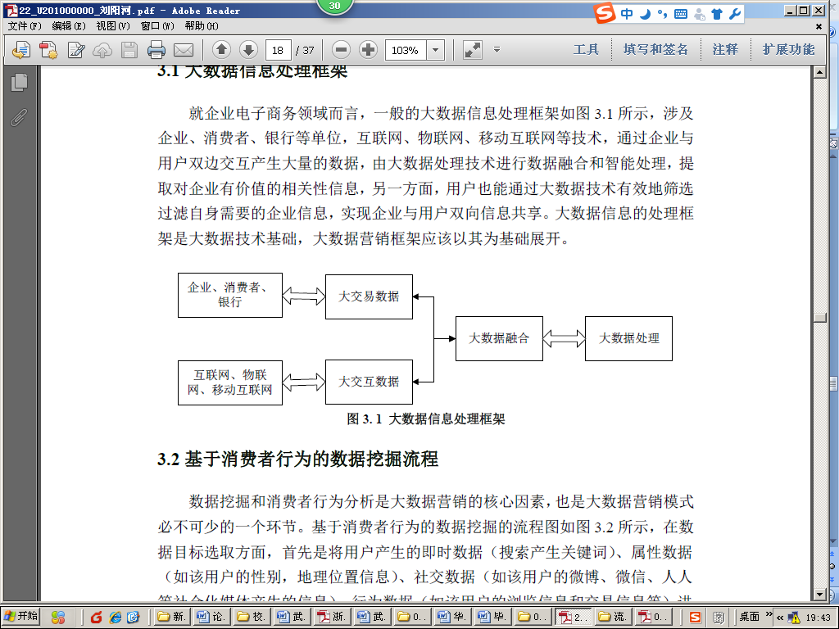

图3-1□××××××××××

（图标题：位于图下方，黑体小4号，字母、阿拉伯数字为Time New Roman小4号）

.......

--------章与章之间插入分页符----------

**3□系统详细设计**

（黑体小2加粗居中,字母、阿拉伯数字为Time New Roman小2号加粗）

**3.1□有关数据结构的定义**（黑体4号加粗,字母、阿拉伯数字为Time New Roman4号加粗）

这部分要写的：（1）首先描述系统中要处理那些数据，每种类型的数据包括哪些数据项，每个数据项的数据类型，最后可用一个表格表示出来；（2) 描述这多种数据在系统中如何关联，可通过图直观的说明这多种数据间的关联。

**3.2□主要算法设计**（黑体4号加粗,字母、阿拉伯数字为Time New Roman4号加粗）

这部分主要描述系统中的模块实现的流程，可采用文字配合流程图的方式表示各模块的算法思想及流程。

**4□系统实现与测试**

（黑体小2加粗居中,字母、阿拉伯数字为Time New Roman小2号加粗）

**4.1□系统实现**（黑体4号加粗,字母、阿拉伯数字为Time New Roman4号加粗）

这部分应该写的是用户需求，明确你做的系统要实现的目标，能处理一些什么样的事务、事务处理流程等。

这部分可首先叙述一下你的系统实现的软硬件环境；

根据3.1的设计，用C语言定义各种数据类型；

程序代码部分在这里不需要给出来，只需要叙述清楚在系统中包括哪些函数，各函数的说明，如何利用这些函数实现系统各模块的功能，以及函数间的调用关系（可用图表示出来）。程序详见附录。

**4.2□系统测试**（黑体4号加粗,字母、阿拉伯数字为Time New Roman4号加粗）

首先叙述一下常用的软件测试方法，在选择几个主要的功能模块（自行掌握数量，关键要体现你的水平的一些模块）描述测试过程，（1）先明确模块的功能、设计目标等。（2）分析、叙述如何选取测试数据，要求有完整的测试大纲。（3）运行结果（这时可用截图）。（4）分析运行结果、确认程序满足该模块的设计目标。

**5□总结与展望**

（黑体小2加粗居中,字母、阿拉伯数字为Time New Roman小2号加粗）

**5.1□全文总结**（黑体4号加粗,字母、阿拉伯数字为Time New Roman4号加粗）

对自己的工作做个总结，主要工作如下：

（1）对。

（2）。

（3）

。

**5.1□工作展望**（黑体4号加粗,字母、阿拉伯数字为Time New Roman4号加粗）

在今后的研究中，围绕着如下几个方面开展工作。。。。。。。。

（1）。

（2）

# 6□体会(黑体小2号加粗居中)

这部分就自由发挥了，写具体的项目设计与实现中的经验。

**参考文献**(黑体小2号加粗居中)

[1]□王静康,张凤宝,夏淑倩等.论化工本科专业国际认证与国内认证的“实质性”.高等工程教育研究,2014,5:1-4

[2]□Stone J A, Howard L P. A simple technique for observing periodic nonlinearities in Michelson interferometers. Precision Engineering,1998,22(4):220-232

[3]□朱印红,袁衍明.Dreamweaver完美网页设计——技术入门篇.(第一版).北京:中国电力出版社,2006:19～20

[4]□Lewis S L. Physics and chemistry of the solar system.北京:北京大学出版社,2014.1～2

[5]□陈剑.上博简《民之父母》“而得既塞於四海矣”句解释[EB/OL］.简帛研究网站，http://www.bamboosilk.org/Wssf/2003/chenjian03.htm．2003-01-18

( 宋体小4号)

……

……

……

**附录** (黑体小2号加粗居中)

×××××××××××××××××××××××××××

( 宋体小4号)

……

……

……